<http://blog.csdn.net/zhangdaiscott/article/details/6911640>

方法一：将项目及所依赖的所有jar包打包成一个jar。

1、pom.xml添加assembly插件

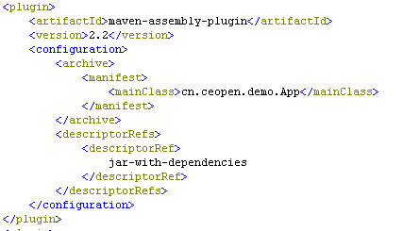

2、执行mvn assembly:assembly

3、生成如下文件

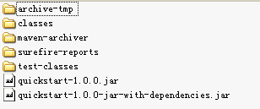

4、执行java -jar quickstart-1.0.0-jar-with-dependencies.jar

备注：第2步的命令也可以改成mvn package，但需要更改pom.xml：

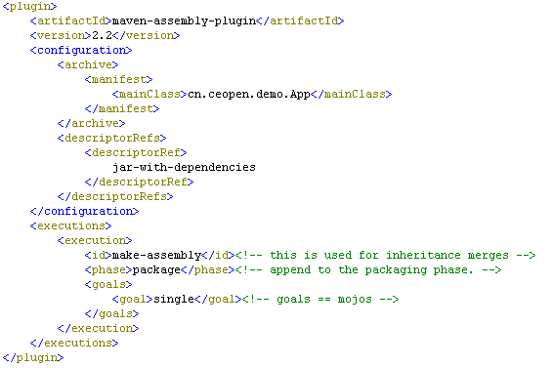

方法二：将项目依赖的jar复制到一个目录中并在MANIFEST文件中添加Class-Path和Main-Class。

1、在pom.xml中添加jar和dependency插件

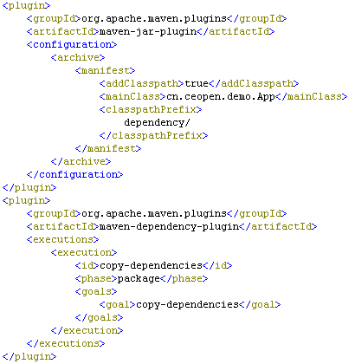

2、执行mvn package

3、生成如下文件

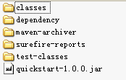

 4、执行java -jar quickstart-1.0.0.jar